
Instruções:
1- Escreva seu nome de forma LEGÍVEL na folha do cartão de respostas.

2- Analise sua resposta. Ela faz sentido? Isso poderá ajudá-lo a encontrar erros.

3- A não ser que seja instruído de forma diferente, assinale apenas uma das alterna- tivas de cada questão.

4- A prova consiste em 15 questões objetivas de múltipla escolha.

5- Marque as respostas das questões no CARTÃO RESPOSTA preenchendo integral- mente o círculo (com caneta) referente a sua resposta.

6- A prova deverá ser feita em até 2 horas, portanto seja objetivo nas suas respostas.

7- É permitido o uso de calculadora científica simples, sem conectividade e sem gráficos.

8- Não é permitido portar celular (mesmo que desligado) durante a prova. O(A) estudante flagrado(a) com o aparelho terá a prova recolhida e ficará com nota zero neste exame.

----------------------------------------------------------------------------------------------------------------------------------------------
Formulário - Física 2
- Constantes: a não ser que seja instruído de forma diferente, use
; ; 
- Fórmulas matemáticas
;
;
- Fórmulas e leis físicas
; ; ;

; ; ; ; ; ; ;
; ; ; 
; ; ;
;
;
; 
^{RLC- Abordagem do Halliday:}
^{RLC− Abordagem do Randall:}

--- Fim do formulário ---

1ª questão - Qual das alternativas a seguir é uma afirmação correta?
A) Um objeto metálico atraído pelo pólo norte de um ímã será necessariamente repelido pelo pólo sul.
B) É possível dividir os pólos de um ímã cortando-o ao meio, dessa forma cada pedaço possuirá um único pólo.
C) Uma espira de fio condutora de corrente tende a se alinhar com seu plano paralelo a um campo magnético externo no qual está posicionada.
D) A força magnética em um fio condutor de corrente será nula quando o fio é perpendicular ao campo magnético.
E) As linhas de campo magnético são sempre fechadas.

2ª questão - Um longo fio reto no eixo z conduz uma corrente de 8,0 A no sentido positivo. Uma espira circular no plano x-y de raio 10 cm conduz uma corrente de 3,0 A, como mostrado na Figura. O ponto P, no centro da espira, está a 25 cm do eixo z. Um elétron é projetado do ponto P com uma velocidade de 3,0 × 10⁶ m/s na direção negativa de x. A componente y da força sobre o elétron é:
A) -12,7 × 10⁻¹⁸ N
B) -9,0 × 10⁻¹⁸ N
C) -4.8 × 10⁻¹⁸ N
D) -3,1 × 10⁻¹⁸ N
E) zero
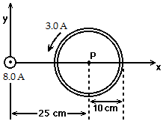

3ª questão Sabendo que o sangue humano possui íons, um cirurgião cardíaco monitora o fluxo arterial através de um fluxômetro eletromagnético. Os eletrodos A e B fazem contatos com a superfície externa da artéria, a qual tem um diâmetro interior igual a 1,2 cm. Para um campo magnético de módulo igual a 0,120 T, aparece entre os eletrodos uma força eletromotriz (fem) de 2,88 mV, qual é a velocidade do sangue dentro da artéria?

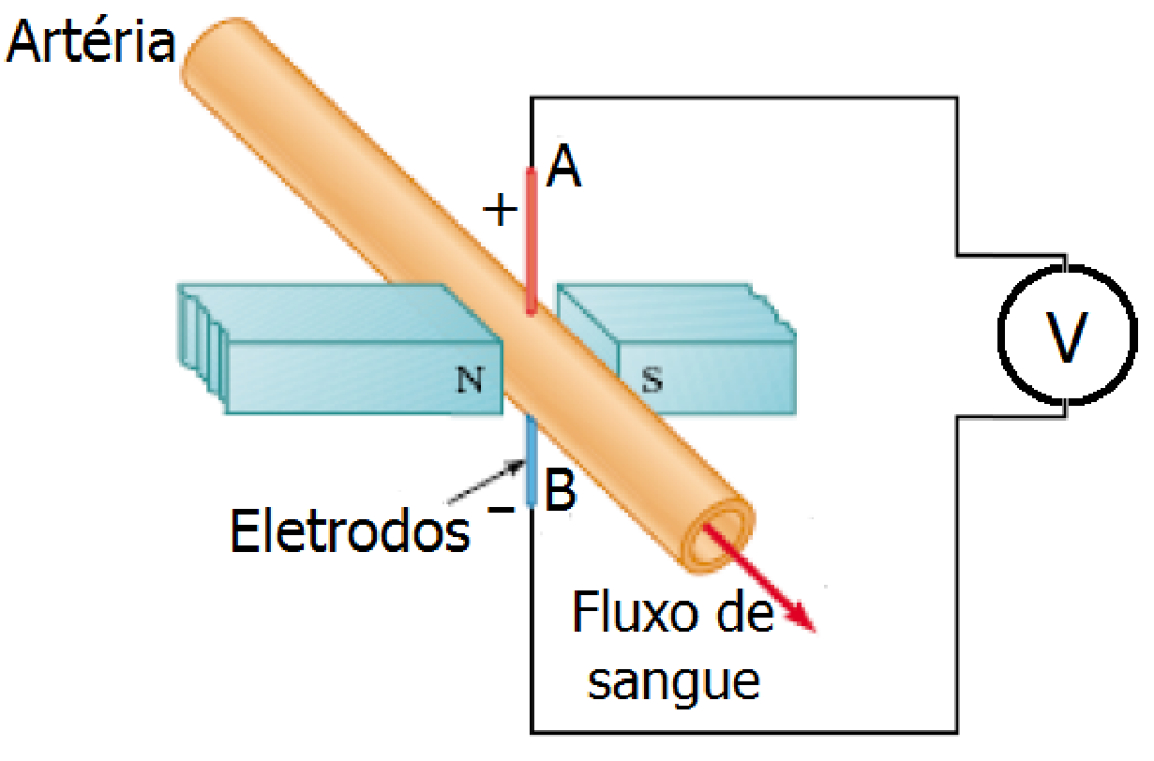

A) 7,5 × 10² m/s
B) 11 m/s
C) 0,075 m/s
D) 1,1 m/s
E) 2,0 m/s

4ª questão - Se uma folha de cobre é puxada para fora de uma região do espaço na a qual um ímã gera um campo magnético perpendicular à folha, é verdadeiro afirmar:

A) Você experimentará uma força magnética oposta à sua ação.

B) Você experimentará uma força magnética auxiliando sua ação.

C) Você não sentirá nenhuma força magnética.

D) Qualquer força que você sentir será devido principalmente a impurezas de ferro no cobre, já que o cobre em si não é magnético.

E) Nenhuma das alternativas acima é verdadeira.

5ª questão - O campo elétrico em uma região do espaço é uniforme e orientado ao longo do eixo y, no sentido positivo. Um círculo de raio R é colocado no plano xz. O fluxo do campo elétrico através deste círculo é Φ. O mesmo campo elétrico passando por um segundo círculo de raio 2R paralelo ao plano xz resultaria em um fluxo igual a:

A) 0
B) Φ
C) 2Φ
D) 3Φ
E) 4Φ

6ª questão - Um dipolo elétrico é formado por duas cargas de mesma magnitude e sinais opostos. A carga positiva, q = +1 μC, está localizada no ponto (x, y, z) = (0, 1 cm, 0), enquanto a carga negativa q = - 1 μC está localizada no ponto (x, y, z) = (0, -1 cm, 0). Quanto trabalho será realizado por um campo elétrico externo uniforme E = (3 × 10⁶ N/C) î para trazer o dipolo à sua posição de equilíbrio estável?

A) 0,06 J
B) 0,03 J
C) 0
D) 0,02 J
E) 0,12 J

7ª questão - Uma carga Q₁ está localizada nas coordenadas (x = +a, y = +a). Uma segunda carga, Q₂, idêntica a Q₁, está localizada de tal forma que o campo elétrico resultante na origem do eixo de coordenadas,
(x = 0, y = 0), é igual a 0. Quais são as coordenadas de Q₂?

A) x= -a, y = +a
B) x = +a, y = +a
C) x = 0, y = 0
D) x = -a, y = -a
E) x = +a, y = -a

8ª questão - Uma esfera condutora carrega uma carga líquida de +6 µC. A esfera está localizada no centro de uma casca esférica condutora que carrega uma carga líquida de –2 µC. Determine o excesso de carga na superfície externa da casca esférica.
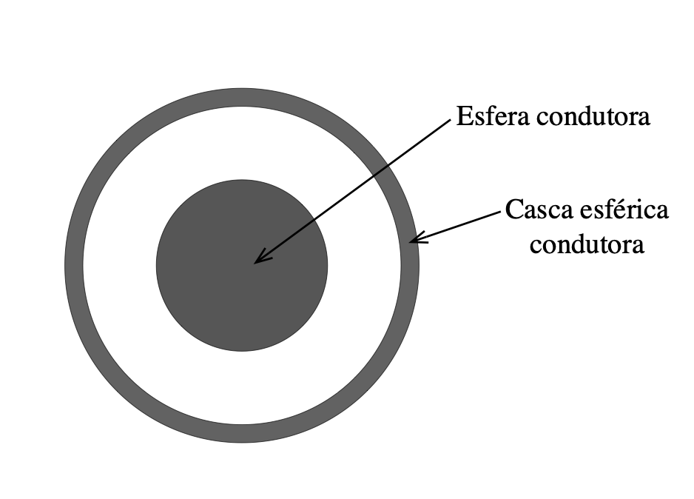
A) - 4 µC
B) + 4 µC
C) - 8 µC
D) + 8 µC
E) + 6 µC

9ª questão (cap 29) - Quatro partículas idênticas, de carga q = √π C, estão fixadas cada uma sobre um dos vértices de um quadrado de lado L = √2/2 m. O trabalho que alguém precisa realizar para trazer uma quinta carga q de muito longe a partir do repouso e posicioná-la bem no centro do quadrado é:

A) zero
B) - 2/ϵ₀
C) 2/ϵ₀
D) 4/ϵ₀
E) - 4/ϵ₀

10ª questão - A figura mostra as curvas equipotenciais de uma dada configuração de cargas no plano, com o valor do potencial indicado em cada uma delas (curvas de potencial negativo estão tracejadas, apenas para facilitar a visualização). As direções dos vetores campo elétrico nos pontos A, B e C marcados são melhor representadas respectivamente por

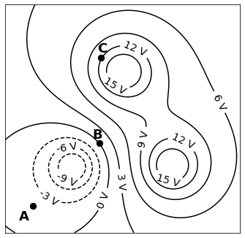
A) ↙ , ↗ , ↘
B) ↗ , ↙ , ↖
C) vetor nulo , ↖ , ↗
D) ↙ , vetor nulo , ↖
E) ↖ , ↘ , ↗

11ª questão - Três capacitores idênticos, de capacitância C, são combinados de quatro formas distintas, conforme a figura. Suponha que cada configuração é conectada a uma bateria que fornece uma ddp constante ε e considere as afirmativas a seguir.
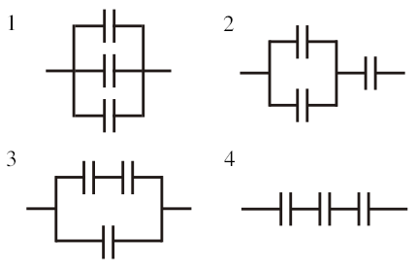
I. A carga total armazenada no sistema é igual nas quatro situações.
II. A configuração 4 é a que armazena mais energia.
III. Se a configuração 2, após ser totalmente carregada, for desconectada da bateria e ligada a um indutor de indutância L, surgirá uma corrente oscilante de frequência angular $ω= \sqrt{\frac{3}{2LC}}$.
São verdadeiras somente:
A) I e III
B) I
C) II
D) II e III
E) III

12ª questão - Um fio de cobre cilíndrico e retilíneo está inicialmente submetido a uma diferença de potencial V entre suas extremidades. Suponha agora que o fio é esticado, de forma que seu comprimento é dobrado, mas a área de seção reta é reduzida pela metade. Se a diferença de potencial entre as suas extremidades permanece inalterada, pode-se afirmar que:
A) A resistência elétrica do fio permanece a mesma depois que ele é esticado.
B) A corrente elétrica no fio aumenta depois que ele é esticado.
C) A densidade de corrente elétrica J no fio dobra depois que ele é esticado
D) O campo elétrico no fio cai pela metade depois que ele é esticado.
E) Nenhuma das anteriores

13ª questão - A figura a seguir mostra um circuito elétrico constituído de algumas lâmpadas idênticas e uma bateria ideal. Qual das alternativas expressa corretamente o brilho relativo entre as lâmpadas:

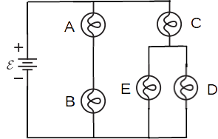

A) C > E = D > A = B

B) C > A = B > E = D

C) A = B > C > E = D

D) A = B > C > E > D

E) E = D > C > A = B

14ª questão - No circuito a seguir, o ponto B foi aterrado. Determine o valor do potencial elétrico no ponto A indicado na figura.

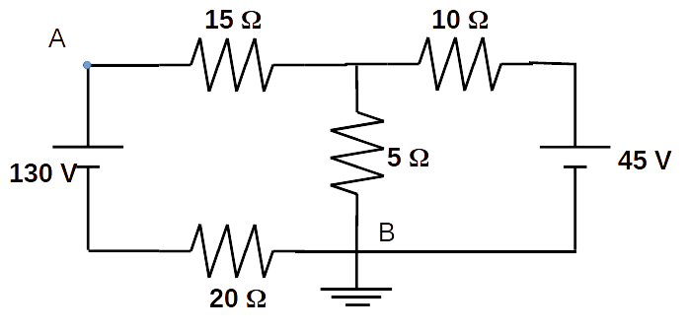
A) 170 V
B) 190 V
C) 90 V
D) 70 V
E) 30 V

15ª questão - Um capacitor em um circuito RLC em série é monitorado por um voltímetro e um amperímetro de forma que o gráfico da corrente e voltagem através dele são visualizados na figura a seguir. Sabendo-se que o circuito encontra-se em ressonância, determine a indutância do indutor.

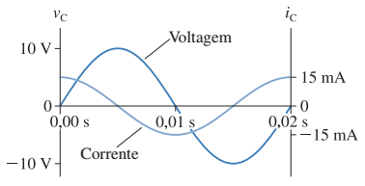

A) 2,1H

B) 13,3H

C) 75mH

D) 0,5H

E) 10,5H

--- Fim da prova ---
--- --- —

